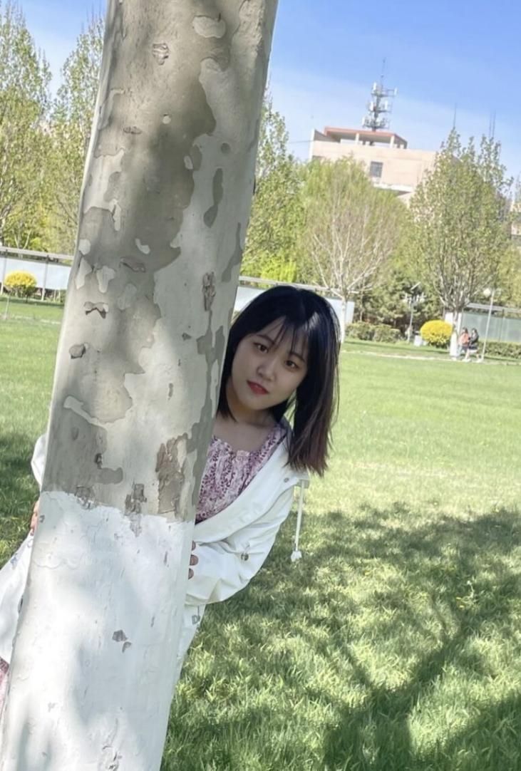

19检本2班 牛佳乐 河北北方学院 临床检验诊断学

毕业寄语：前途似海，来日方长。祝愿大家前似锦。